

**对于海派文化的初步研究**

**姓名： __________王嘉铭___________**

**班级： ________ 八（3）班_________**

**学号： ____________19 ____________**

**2018学年第一学期语文大文科**

**上海海派文化旅游路线推荐**

**2019年 6月**

目录

1. 摘要
2. 关键词
3. 引言
4. 正文
   1. 课题研究的背景与意义
   2. 课题研究的内容与目标
   3. 课题研究思路与方法
   4. 课题探究结果
   5. 探究结论与体会
5. 参考文献

**摘要：上海的海派文化是上海的一个重要特征。我们选取了海派文化作为论文的研究对象，对海派文化的来源、历史进行探究，并探讨其将来可能的发展趋势，和对其能否有什么改善。在此之中，我们通过网上调查、实地走访，筛选得出了上海海派文化旅游的路线。我们希望这旅游路线及应对措施可以让更多人了解上海的海派文化，体验海派文化的美妙。**

**关键词：海派文化 旅游 上海 发展**

**引言**

作为一个上海人，我们要对上海的文化有所了解。上海的文化在于海派文化。在寻找关于上海海派文化的资料的时候，我并没有找到自己心仪的资料，于是决定自己研究。

**课题研究的背景与意义**

“海派文化”是上海独有的文化，是在中国江南传统文化。这种文化对上海影响深远，融合了江南文化的古典与雅致，和国际大都市的现代和时尚，具有开放而自成一体的独特风格。海派文化是上海的标志性文化之一，我们应了解上海的海派文化。

**课题研究的思路与方法**

对于本课题，我们采用了实地考察的方式进行研究。我们花了一天的时间浏览了上海市的诸多饱含海派文化的地点，并做了记录。整合时取其精粹，去其糟粕，得到了上海海派文化旅游路线，并继续研究。课题完成后对上海海派文化有了较深入的了解与认识。

**课题研究的内容与目标**

本课题的目标在于研究上海海派文化的旅游路线。

经过实地走访与探究，我们得出了上海一日游的行程路线：

* 1. **海派文化中心**
  2. **中共四大纪念馆**
  3. **人民英雄纪念塔**
  4. **大壶春 旗舰店（午饭）**
  5. **豫园**
  6. **滨江大道**
  7. **陆家嘴**
  8. **东方明珠**

下面给出各个景点或餐厅的简介及选择理由:

1. **海派文化中心**

海派文化中心是一个集研究、展示、交流、传播、创新应用等多种功能于一体的公共文化平台，于2017年6月15日在上海市虹口区四川北路公园成立。

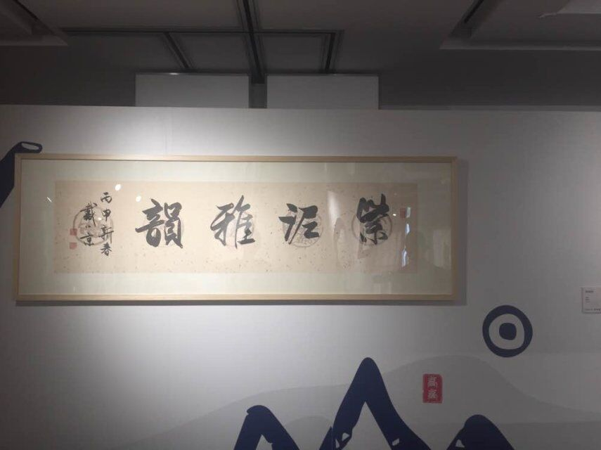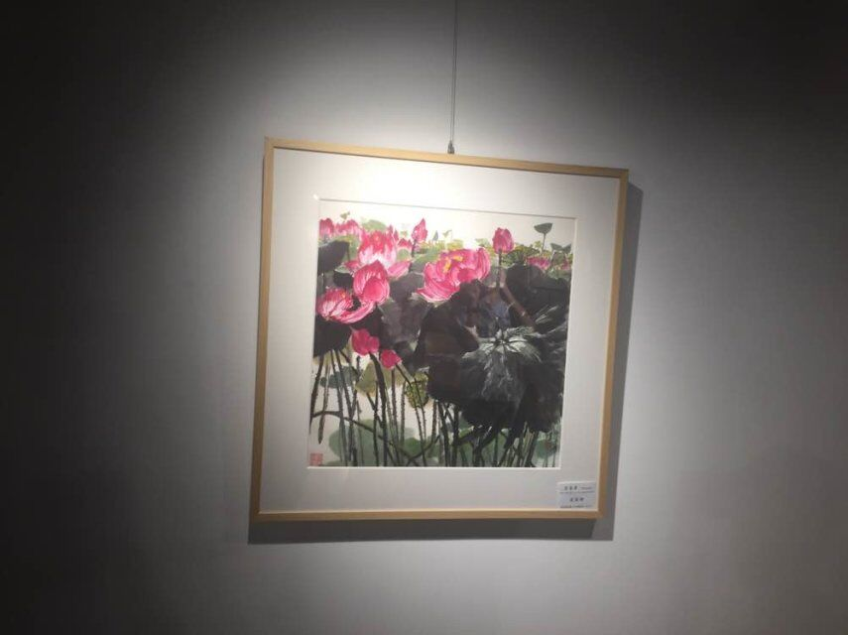我们参观的时候，海派文化中心里面有两个展厅，一个展演的是画，另一个是紫砂壶。

**选择理由：**海派文化中心中有很多与海派文化有关的内容，而且展厅内部的展品每隔一段时间会换一换，可以学习到很多知识。

1. **中共四大纪念馆**

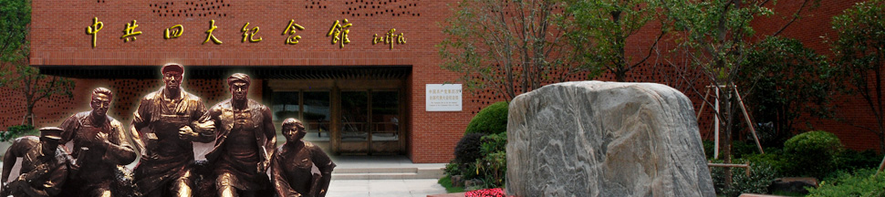中共“四大”纪念馆位于上海市虹口区四川北路绿地公园内，由序厅、主展厅、影视厅和副展厅等组成。中共“四大”原址在虹口区东宝兴路254弄28支弄8号，当年的房屋已于一二八事变中毁于战火。异地重建的中共“四大”纪念馆，一方面将弥补中共“四大”史料陈列馆规模较小的遗憾，另一方面还将弥补建国前在国内召开的6次代表大会唯有“四大”没有建立正式纪念馆的遗憾。

**选择理由：**中共四大纪念馆就在海派文化中心隔壁，看完海派文化中心后可以就近参观中共四大纪念馆，瞻仰一下当年中国共产党革命时的刻苦奋斗。

1. **人民英雄纪念塔**

上海市人民英雄纪念塔建筑面积1.6万平方米，建成于1993年，是为了缅怀自1840年以来为解放上海而献出生命的革命先烈而建成的纪念性建筑。

纪念塔的组成和布局融汇了中国建筑讲究抑扬顿挫、高低起伏的节奏感。巨大的下沉式广场是人们瞻仰和怀念先烈的主要空间。环型的墙面镌刻着上海百年来的革命斗争历史。

三根拔地而起的擎天巨柱，宛若无言的丰碑，追念着为上海解放而英勇献身的革命先驱。三根巨柱象征着永垂不朽，这是根据上海市政府为书写碑文而定的。粗壮的塔身巍峨雄伟，每当人们置身塔下，仰望塔顶，一根跟挺拔的线条垂直向上，将人们的思绪引向天空，引向无限，使人产生崇高的敬意。

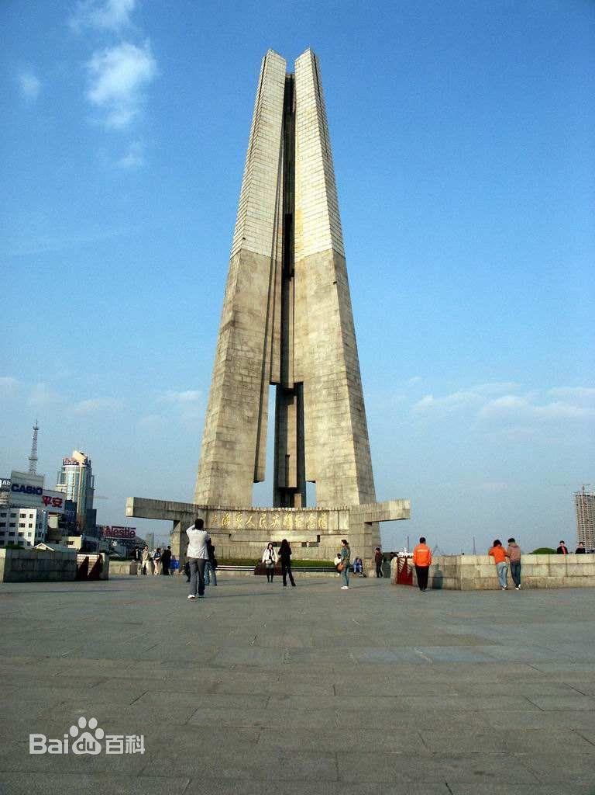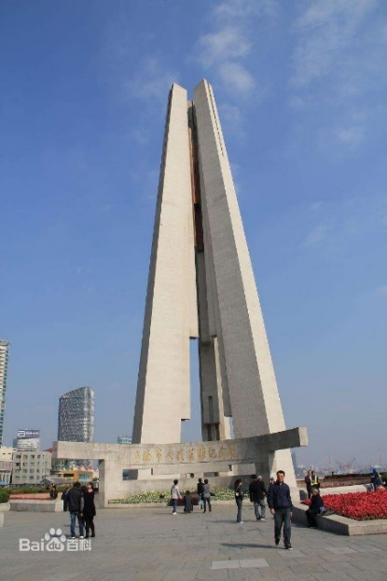**选择理由：**人民英雄纪念塔在外滩最北端，可以在这里缅怀一下当年革命时上海革命先烈，然后顺着外滩向南走，一路上看看外滩万国建筑博览群。

1. **外滩万国建筑博览群**

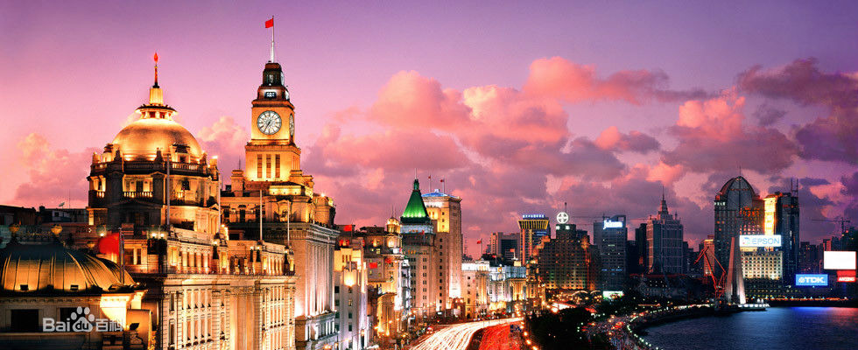外滩矗立着52幢风格迥异的古典复兴大楼，素有外滩万国建筑博览群之称，是中国近现代重要史迹及代表性建筑，上海的地标之一。1996年11月，国务院将其列入第四批全国重点文物保护单位。与外滩隔江相对的浦东陆家嘴，有上海标志性建筑东方明珠、金茂大厦、上海中心大厦、上海环球金融中心等，成为中国改革开放的象征和上海现代化建设的缩影。

**选择理由：**外滩的高楼风格各不相同，都是当年各国的建筑。外滩时上海海派文化最重要的表现，它正是海派文化的精髓之所在。要学习、研究海派文化，参观外滩是必须的。外滩曾被划为英国租界，成为上海十里洋场的真实写照，也是旧上海租界区以及整个上海近代城市开始的起点。

1. **大壶春 旗舰店（午饭）**

在上海，本帮生煎也是有不同的派系，不同的制作工艺也就形成不同口味的生煎派系，而其中最受欢迎、历史最长久的莫过于老字号大壶春生煎了，追究起来，其实大壶春算是上海生煎界的鼻祖。

我们去的时候，人非常的多。里面品种也多样，有各种味道的生煎，粉丝汤，还有鲜肉月饼。好不容易找到位置坐了下来，开始细细品味生煎和月饼的美味。不得不说，那里的东西真的非常好吃，让人欲罢不得。我们吃的很饱，休息了一会儿，再向豫园出发。

**选择理由：**作为上海生煎界的鼻祖，大壶春的味道是非常好的。来上海就应该吃一吃生煎，因此我们选定大壶春作为本次旅行的午饭点。

1. **豫园**

豫园位于上海市老城厢的东北部，北靠福佑路，东临安仁街，西南与上海老城隍庙毗邻，是江南古典园林，始建于明代嘉靖、万历年间，占地三十余亩。

我们也顺带参观了城隍庙。

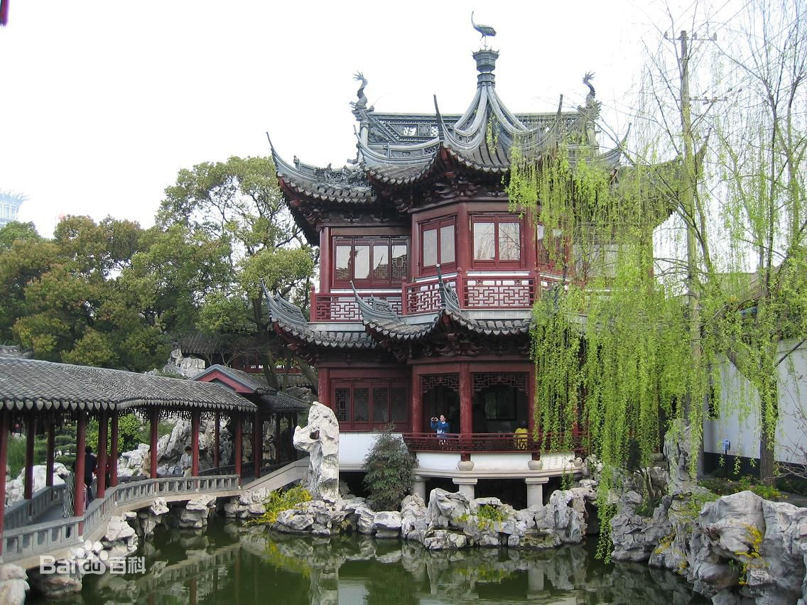上海城隍庙坐落于上海市最为繁华的城隍庙旅游区，距今已有近六百年的历史。城隍是古代中国民族宗教文化中普遍崇祀的重要神祇之一，大多由有功于地方民众的名臣英雄来充当，是中国民间信仰和道教信奉守护城池之神。

**选择理由：**豫园在文化层面的地位是无可取代的，它是江南园林的典范之作，循自然之道，筑山水之美。移步换景，曲径通幽，源于自然，却高于自然。是古代文人雅士的精神空间，更是上海城市的灵魂之根。

1. **滨江大道**

滨江大道1997年建成，全长2500米，从泰东路沿黄浦江一直到东昌路，与浦西外滩隔江相望，是集观光、绿化、交通及服务设施为一体的沿江景观工程。它由亲水平台、坡地绿化、半地下厢体及景观道路等组成。凭栏临江，浦东两岸百舸争流，和外滩万国博览建筑群的动与静的结合，给人们无限的遐想，有一种移步拾景的意境，它犹如一条彩带飘落在黄浦江的东岸，被人们赞誉为浦东的新外滩。

我们参观完豫园后，乘坐了过江的轮渡，从浦西到了浦东。浦东的码头就在滨江大道上，我们沿着滨江大道向北行走，边走边观赏着黄浦江的风景。黄浦江上船只来来往往地穿行着，熙熙攘攘。

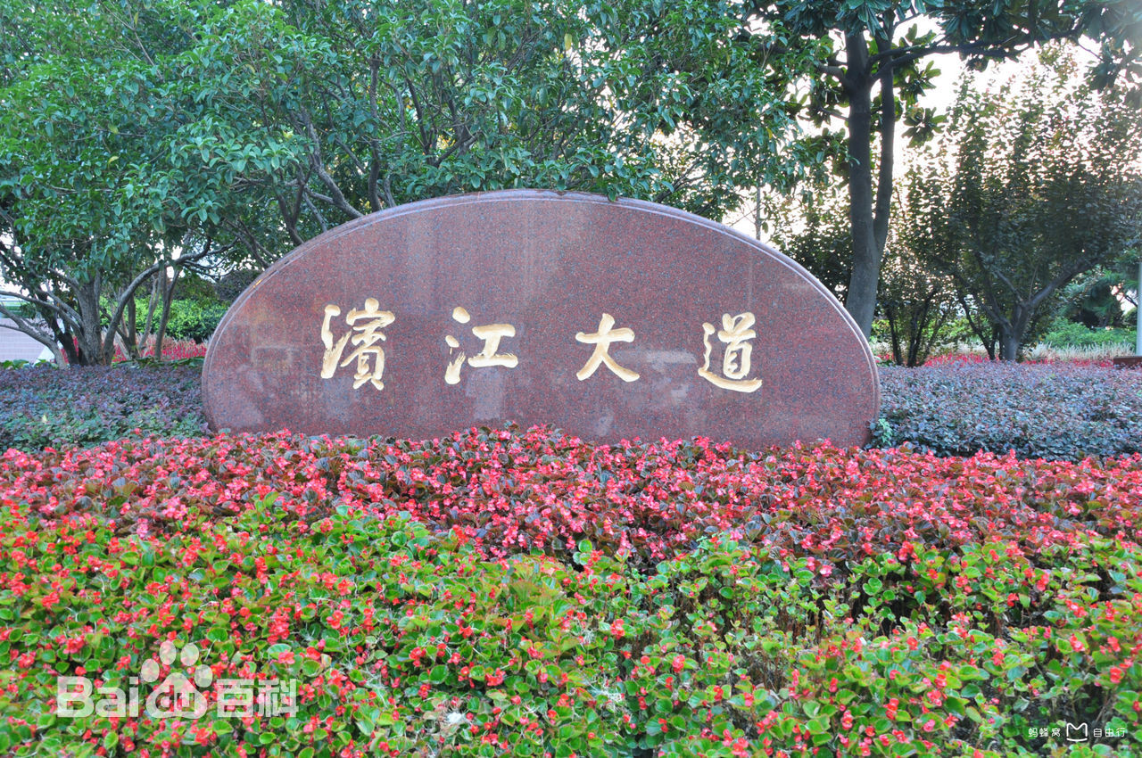[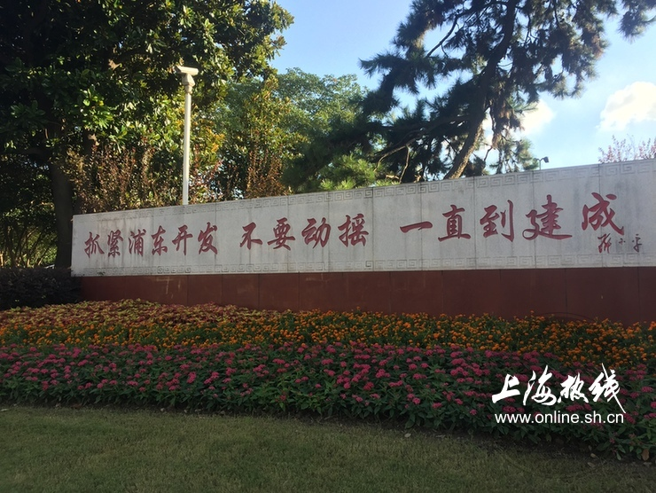](https://hot.online.sh.cn/content/2018-08/20/content_8994814_2.htm)**选择理由：**滨江大道的建成，上海市的经济发展战略将形成从内河发展转向外河、大江发展，从环蓬江经济时代转向环西江经济时代的格局。

1. **陆家嘴**

陆家嘴位于上海市浦东新区的黄浦江畔，隔江面对外滩。是众多跨国银行的大中华区及东亚总部所在地，中国最具影响力的金融中心之一。

明永乐年间，黄浦江水系形成，江水自南向北与吴淞江相汇后，折向东流，东岸形成一块嘴状的冲积沙滩。明代翰林院学士陆深，生卒于此，故称这块滩地叫陆家嘴。

陆家嘴今天能成为世界金融中心，与1990年上海设立浦东新区密切相关，1990年，我国政府宣布开发浦东，建立浦东新区，并在陆家嘴成立全中国首个国家级陆家嘴金融开发区；经营人民币业务的外资金融机构，必须在陆家嘴金融贸易区开设办事处，因此目前共有多家外资金融机构在陆家嘴设立办事处，当中经营人民币业务的外资银行包括汇丰银行、花旗银行、渣打银行、星展银行、东亚银行等国际金融机构。

我们在陆家嘴，看着林立的高楼，心中感慨万分：中国的科技正在发展，中国已经回到了世界的前沿。作为中国人，我们感到十分自豪！

**选择理由：**陆家嘴是浦东开发的中心地带，表现海派文化的包容性，既有海派文化的历史沉淀，又体现了现代城市建设的精华。整个陆家嘴，就是上海经济发展的缩影。

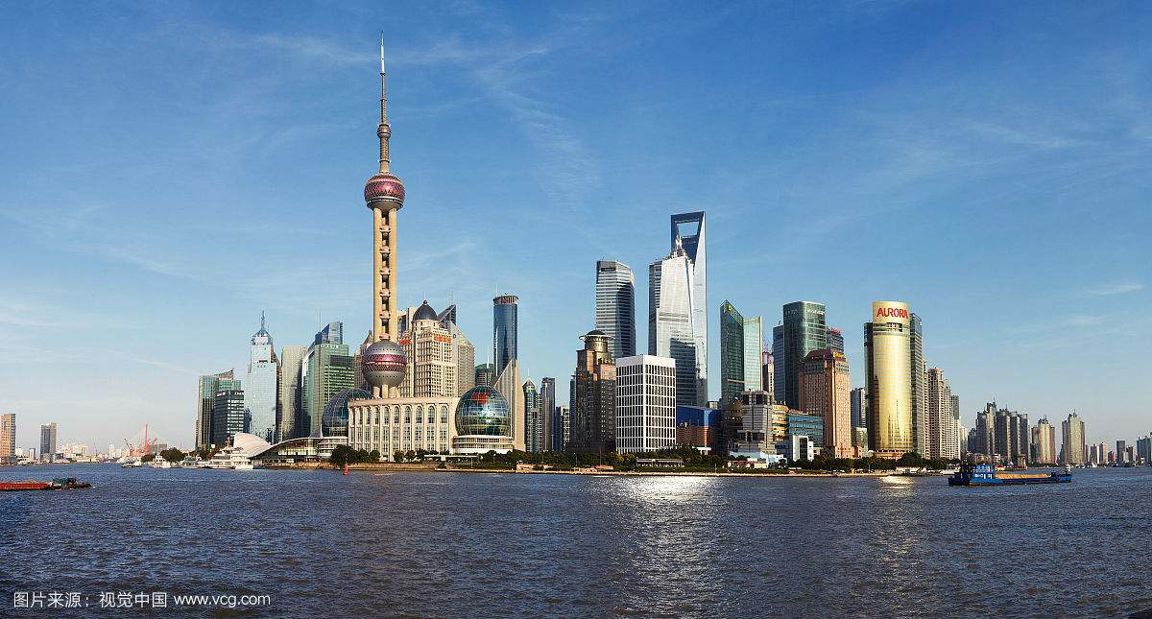

1. **东方明珠**

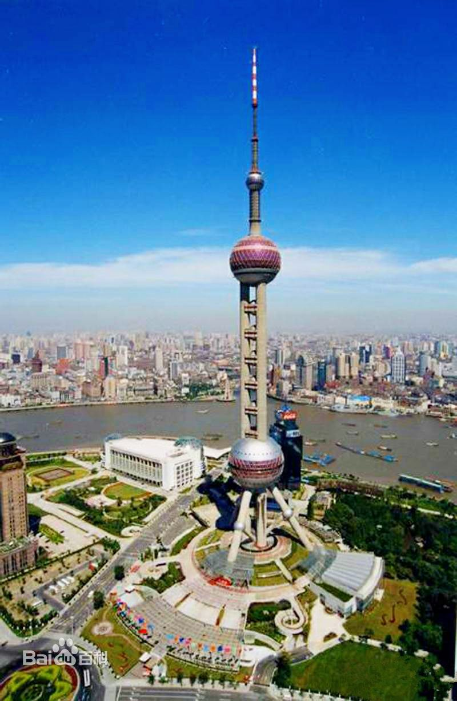东方明珠广播电视塔是上海的标志性文化景观之一，位于浦东新区陆家嘴，塔高约468米。该建筑于1991年7月兴建，1995年5月投入使用，承担上海6套无线电视发射业务，地区覆盖半径80公里。

**推荐理由：**站在亚洲最高之一的电视塔上，放眼过去，可以看到黄浦江边两岸的景色，浦西的厚重、沉淀与繁华，有着浓浓的上海发展历史文化；外滩边上的万国建筑博览群代表了海派文化的历史沉淀；回望浦江，浦东陆家嘴高楼林立，现代化的灯光缤纷，代表了上海的希望与发展。

**课题研究的结果**

经过这次研究，我们得出了上海海派文化的旅游路线。与此同时我们也对上海的海派文化有了很多的了解，并且查阅资料，思考了如何保护海派文化：

百余年前，海派文化在早期商业文明背景的孕育下，逐渐形成 “新，奇，巧”的特色，对新鲜事物的敏感反应，举重若轻的巧妙灵活，在历史长河中，又平添海纳百川的意味，更是逐渐体现出它的优势。

对于非物质文化的保护，上海的城市管理者非常重视，承担起传承的责任。上海的艺术文化交流，数量与质量逐年提高，促进了海派文化的发展和壮大。非物质文化遗产名录，也逐步对社会进行公示。

在海派文化的发展中，每个人都应承担起相应的职能，都有责任和义务保护我们的文化和传承。建立文化档案基地，研究海派文化的内容，利用一切资源，使海派文化得以生存发展并壮大。

**探究结论与体会**

在本次的探究过程中，我们查阅了很多资料，得到了很多的知识，对上海的海派文化也有了一个更为深入而全面的了解。并且我们还设计了一个旅游路线，可以更好地体会和领悟海派文化的深厚内涵。同时，我们也了解刀上海海派文化的现状，并且也知道了应当保护海派文化。作为上海人，对上海的了解是必须的，开展更多此类活动也更是对我们学生有许多帮助的。

**参考文献**

1. 陈尧明《长三角文化的累积与裂变》
2. 陈劲松《海派文化与非物质文化遗产的保护及传承》
3. 吕建昌、费琼琼《关注海派文化中的非物质文化遗产》